**Resultado fiscal muestra un déficit moderado**

Dado el comportamiento estacional de los ingresos, en octubre se observa una reducción en el nivel de déficit fiscal con respecto a lo registrado en septiembre, principalmente como resultado del vencimiento del ISO y del ISR en el régimen de utilidades. Asimismo, el gasto público aunque también aumentó, no fue suficiente para absorber el nivel de recursos que se obtuvieron en este mes, lo cual es normal, dado el comportamiento estacional del gasto, que suele ser mucho más dinámico en los meses de noviembre y diciembre. De esa cuenta, el déficit fiscal al 31 de octubre de este año se ubicó en Q 770.1 millones, que contrasta con el déficit observado a esa misma fecha del 2015 (Q 4,328.2 millones). Se espera que dado el comportamiento de los ingresos y gastos y lo que podría esperarse para el resto del año, el déficit fiscal podría ubicarse como máximo en 1.1% del PIB.

**Resultado Presupuestario**

Mensual Acumulado 2016

Millones de quetzales

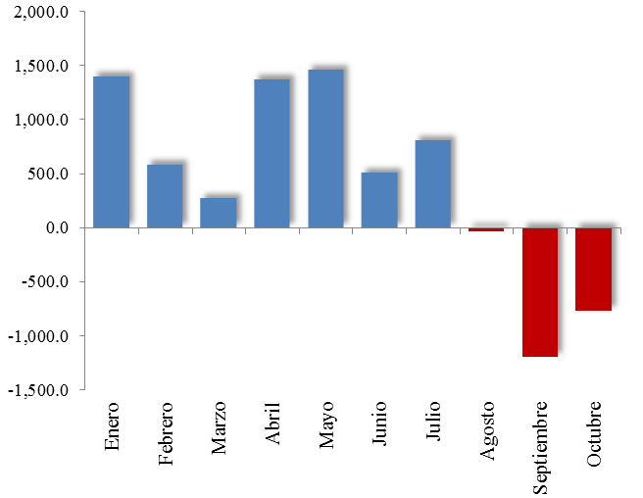

Fuente: Dirección de Análisis y Política fiscal

**La meta mensual de octubre no se alcanzó**

La ejecución mensual respecto a presupuesto fue 94.7% se dejó de recaudar Q 316.9 millones, factores que impidieron alcanzar la meta mensual de presupuesto fueron la baja ejecución (90.19%) en la recaudación del IVA total, considerando recaudación extraordinaria (Q 47.2 millones) en IVA doméstico. Así mismo, el IVA de importaciones se vio afectado por el paro del transporte pesado lo cual impidió que se alcanzara la meta establecida en el presupuesto de igual forma la recaudación en los derechos arancelarios y los combustibles se vieron afectados.

Con relación al año anterior la ejecución mensual se superó en 6% (Q 320.9 millones), impulsada principalmente por el ISR e IVA total que en conjunto determinan el 72% de la recaudación total y aportan Q 4,066.3 millones de los Q 5,674.7 millones recaudados.

**Recaudación observada vrs meta y 2015**

Fuente: Dirección de Análisis y Política Fiscal

La recaudación acumulada tiene una ejecución de 98.8% respecto a la meta de presupuesto, la brecha negativa observada en septiembre (Q 244.2 millones) se amplió nuevamente ubicándola en Q 549.6 millones. El deterioro nuevamente se fundamenta en la baja recaudación del IVA total, principalmente en el IVA asociado al comercio exterior el cual a la fecha tiene una brecha negativa de Q 1,232.6 millones.

**Variación de recaudación**

Millones de quetzales

Fuente: Dirección de Análisis y Política Fiscal

La recaudación acumulada del ISR con recaudación extraordinaria presenta crecimiento de 5.5% (Q 737.5 millones) respecto a la meta de presupuesto y de forma interanual 18.7%, dicho crecimiento en gran medida se debe a los procesos de recuperación de adeudos tributarios en tribunales que la fecha suman Q 1,316.7 millones, restando este monto a la recaudación normal de ISR se observa una caída respecto a la meta de presupuesto de Q 579.2 millones y un crecimiento interanual de 7.7% (Q 920.4 millones).

**Variación interanual de ISR**

Porcentajes

Fuente: Dirección de Análisis y Política Fiscal

El IVA total incluyendo recaudación extraordinaria tiene una caída de 7.3% (Q 1,576.9 millones) respecto a la meta de presupuesto, este comportamiento está influenciado por el deterioro acumulado a septiembre del IVA asociado a las importaciones y al paro de transporte pesado.

De manera interanual el IVA total tiene un crecimiento de 3.3% (Q 629.5 millones) influenciado por el crecimiento de 11.1% del IVA doméstico, al restarle la recaudación extraordinaria al IVA total se observa una caída respecto al presupuesto es de 9.2% y un crecimiento interanual de 1.2%, estos resultados sin recaudación extraordinaria están influenciados en gran medida por la brecha negativa (Q 1,036.1 millones) de recaudación de IVA importaciones que se generó de enero a septiembre.

Los productos industriales *(bebidas, tabacos, cemento y derivados del petróleo)* mantienen un crecimiento positivo 5.4% respecto a la meta de presupuesto y 1.7% respecto al año anterior, el crecimiento se fundamenta en el impulso positivo de la recaudación de los derivados de petróleo que crecen en 8.1%, el impuesto a la bebidas con crecimientos arriba del 5.9%, el de tabacos cae respecto a la meta de presupuesto 14.8% y cemento que crece respecto a lo presupuestado en 11.5%.

**Recaudación tributaria al 31 de octubre**

Millones de quetzales y porcentajes



Fuente: Ministerio de Finanzas Públicas

**Recuperación gradual en la ejecución de gasto**

La ejecución de gasto público sigue mostrando una recuperación en su desempeño, como resultado principalmente de la mejora en la recaudación tributaria que ha permitido una mayor liquidez para atender los compromisos que como Estado deben realizarse. No obstante, se ha observado demanda moderada de recursos por parte de algunas entidades, especialmente el ministerio de comunicaciones que ha tenido el espacio presupuestario y los recursos para gastar pero no ha acelerado su ejecución, afectando con ello los niveles de inversión pública.

De esa cuenta, el nivel de ejecución de gasto observado al 31 de octubre se ubicó en Q 49,299.6 millones (sin incluir amortizaciones de deuda), mostrando prácticamente el mismo nivel de ejecución que lo observado en igual fecha del año anterior. Cifra que contrasta con el crecimiento interanual observado en octubre de 2015 (3.8%).

**Ritmo de Ejecución del Gasto**

Variación Interanual

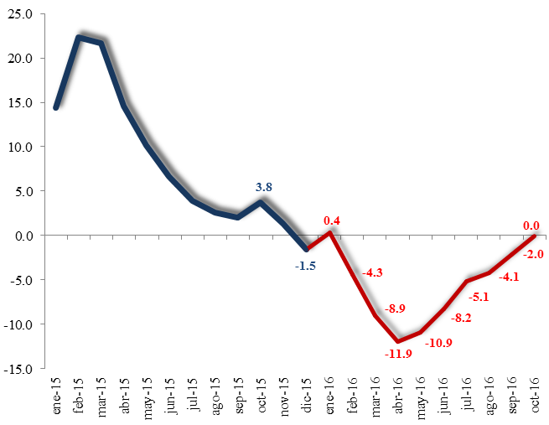

Fuente: Dirección de Análisis y Política fiscal

Como se ha venido indicando, el crecimiento del gasto observado se debe a la baja ejecución en los rubros de bienes y servicios e inversión real directa, los cuales están asociados con los problemas en la planificación institucional y la baja gestión de las operaciones de la cooperación internacional.

Por su parte, hay rubros de gasto que muestran un mejor ritmo en su ejecución, siendo estas las prestaciones a la seguridad social, derivado del aumento a los pensionados, así como las transferencias corrientes, especialmente por los aportes adicionales aprobados para el Ministerio Público, Organismos Judicial y Universidad de San Carlos, entre otros. Asimismo, las remuneraciones han aumentado aunque a un ritmo mucho más moderado que en los últimos 3 años ya que no se han realizado incrementos salariales importantes en lo que va del año.

**Ritmo de Ejecución por Rubro de Gasto**

Variación Interanual

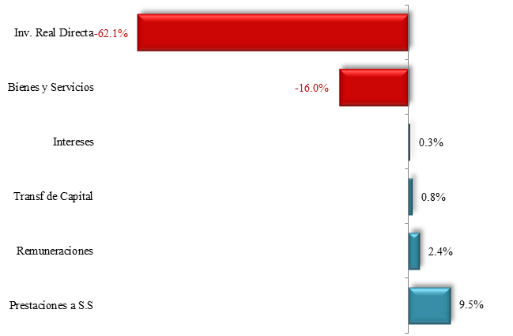

Fuente: Dirección de Análisis y Política fiscal

Al comparar el grado de ejecución de este año, con lo observado al inicio de cada administración en los últimos cuatro periodos, se puede observar que en 2016, se encuentra por arriba del promedio pero por debajo de lo realizado en los últimos dos años. Es importante destacar acá que en buena medida esta situación se debe a que esta administración tuvo que atender pagos de compromisos que no fueron liquidados en el período anterior por más de Q 1,000 millones, situación que no se dio en las administraciones pasadas. Además el efecto en los cambios en la Ley de Contrataciones y el problema que se ha venido gestando con la ejecución de la inversión pública especialmente con desembolsos de préstamos ha sido otra limitante en la ejecución de este ejercicio fiscal.

**Grado de Ejecución**

Al 31 de octubre

del primer año de cada administración

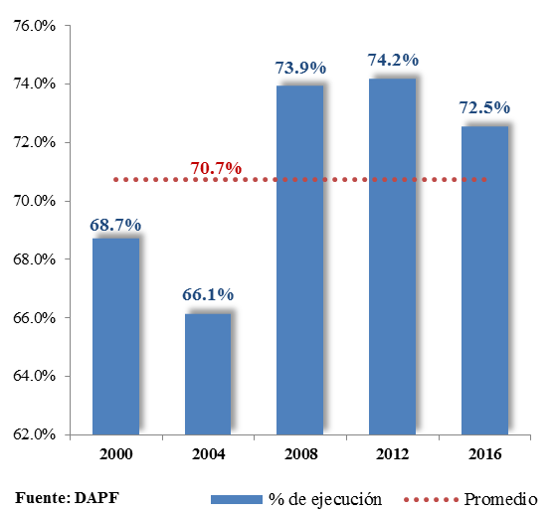

Fuente: Dirección de Análisis y Política fiscal

Por otro lado, a pesar que ha aumentado el espacio para que las entidades aumenten su ejecución, es importante indicar que la política de austeridad se mantiene, aunque está perdiendo el rigor que mostró en el primer semestre del año ya que la contracción (crecimiento negativo) de este gasto es de 8.9% al 31 de octubre, mientras que en marzo fue 49.9% y en junio de 29.5%.

En ese sentido, la ejecución del gasto considerado como superfluo[1] muestra un nivel de Q 406.9 millones, la disminución que se observa con respecto a lo observado el año anterior, afectó a la mayor parte de los renglones que componen este tipo de gasto a excepción de otros rubros principalmente asociados a los ministerios de relaciones exteriores y gobernación.

**Gasto Superfluo**

Millones de quetzales

Acumulado a octubre de cada año Variación por rubro a octubre

2015-2016

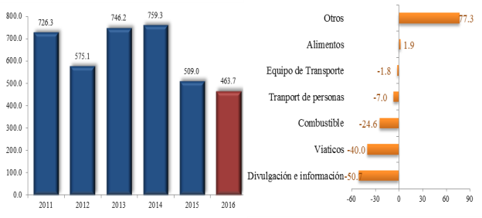Fuente: Dirección de Análisis y Política fiscal

Por su parte, el gasto social, en los rubros de salud, educación y vivienda, se reporta una ejecución al cierre de octubre de Q 19,346.5 millones, al incorporar los compromisos de los Acuerdos de Paz en Seguridad Interna, Organismo Judicial, Corte de Constitucionalidad y Ministerio Público, el gasto social alcanza una ejecución de Q 25,482.8 millones, lo cual equivale a un crecimiento interanual de 2.7%, mientras que al cierre del primer semestre el gasto social reportaba una contracción de 6.0%, afectado por la fuerte contención de gasto, principalmente en el primer trimestre.



A la fecha, únicamente el gasto en vivienda y seguridad interna reportan contracciones de 68.3% y 5.8%, respectivamente. El rubro de vivienda, se ve afectado por los problemas de ejecución en el Fondo para la Vivienda (FOPAVI). Mientras que el Organismo Judicial y la Corte de Constitucionalidad reportan un crecimiento de 28.0% y el Ministerio Público de 37.7%, como resultado de mayores montos en las asignaciones de trasferencias corrientes y de capital.

**Aumenta la demanda en los títulos del gobierno pero se mantiene el nivel de colocación**

En cuanto al financiamiento del déficit existente a la fecha, este se ha financiado principalmente con los recursos de la colocación de Bonos del Tesoro en el mercado interno, así como de la colocación que se realizara en mayo en el mercado internacional de capitales (Eurobonos). Estos recursos han sido suficientes para cubrir las necesidades de caja y las que se prevé se generen en el resto del año.

Es importante mencionar, que se logró recuperar la demanda por los títulos del gobierno ya que entre agosto y septiembre, la misma estuvo en promedio en Q 1,396 millones y en octubre fue de Q 2,703 millones. No obstante, la colocación fue igualmente moderada, se mantuvo en el promedio de los últimos meses, por arriba de Q 600 millones. Para noviembre, se prevé una reducción en la liquidez en el sistema bancario como resultado del pago de impuestos, pero se espera que parte de la liquidez se recupere en la medida que el gasto público aumente. Asimismo, el monto pendiente de colocar para agotar el cupo de la emisión autorizada por el Congreso de la República es de Q 1,617.4 millones, el cual se espera negociar en noviembre.

Por su parte, los desembolsos de préstamos externos, siguen mostrando un bajo nivel ya que apenas se han recibido Q 507.4 millones, de un estimado en el presupuesto de Q 3,229.6 millones De esa cuenta, únicamente el 15.7% de los préstamos programados en el presupuesto de este año se ha logrado percibir.

**Ambientes macroeconómicos (externo e interno)**

En Octubre, la Fed dio a conocer su informe denominado Libro Beige, que contiene información sobre las condiciones económicas en cada uno de los 12 distritos de todo EEUU. En él se muestra que la economía de ese país continuó expandiéndose entre finales de agosto y principios de octubre e indica que tanto el empleo como los salarios crecieron de forma modesta; la subida de precios continuó siendo leve, ya que la mayoría de distritos reportaron que el coste de la producción se mantuvo estable, que los precios de venta permanecieron sin cambios relevantes y que el gasto del consumidor fue mixto.

La tasa de empleo de la OCDE se situó al cierre del segundo trimestre de 2016 en el 66,9%, una décima por encima del dato de los tres meses anteriores; además destacó que el dato confirma la recuperación iniciada a comienzos de 2011. Entre abril y junio de 2015, la tasa de empleo de la zona euro aumentó dos décimas hasta el 65,3%, su undécimo aumento trimestral consecutivo, mientras que los mayores incrementos se observaron en Estonia (+1,8%), Hungría (+0,8%), Nueva Zelanda (+0,8%) y Eslovenia (+0,8%). La tasa de empleo masculino registró una mejora del 0,1%, hasta el 74,7% mientras que la tasa de empleo femenino se mantuvo estable en el 59,1%. En cuanto a los jóvenes, la tasa de empleo se mantuvo estable en el 40,7%, mientras que entre los mayores de 55 años se situó en el 62%, tres décimas por encima de los tres meses anteriores.

La Fed decidió mantener estables las tasas de interés entre 0,25% y 0,50%, tal como lo esperaban los analistas y los mercados; la decisión fue respaldada por el fortalecimiento económico, los sólidos avances del empleo y el aumento de confianza de que la inflación va hacia su meta del 2%. La Fed trazó un cuadro relativamente bueno de la economía, catalogando el crecimiento como acelerado desde el primer semestre; los gastos de los hogares, principal impulso de la economía aumentaron moderadamente y las perspectivas económicas en términos generales son equilibradas.

El crecimiento económico de la zona euro se aceleró en octubre, como lo indica el índice compuesto PMI que se situó en 53.3 puntos, frente a los 52.6 puntos de septiembre; la economía registró un aumento en producción manufacturera, incremento de los nuevos pedidos y los niveles de personal. Por países, la actividad total de Alemania ha aumentado hasta el segundo nivel más rápido del año hasta la fecha, Francia, Italia, España e Irlanda también registraron aumentos de la actividad económica, aunque el ritmo de expansión solo mejoró en España respecto al de septiembre.

En el ámbito interno, el comportamiento del nivel general de precios de la economía en septiembre registró una variación intermensual de 0.69% e interanual de 4.76%, según información del INE; la variación interanual del IPC está basada en el comportamiento de los combustibles, el desempeño de la política monetaria y fiscal y por la evolución de los precios de las materias primas. La inflación permanece, tal como lo ha hecho a lo largo del año, cercana al valor de la meta de inflación de 4.0% +/- 1 punto porcentual.

El costo de adquisición de la Canasta Básica Alimentaria aumentó Q 79.40 con relación al registrado el mes anterior y respecto a octubre del año anterior se incrementó Q 398.04. El costo de adquisición de la Canasta Básica Vital también aumentó Q 144.90 con relación al registrado en el mes anterior y respecto a octubre 2015 se incrementó Q 726.36.

La agencia calificadora de riesgo Standard & Poor´s confirmó en octubre la calificación de riesgo crediticio para Guatemala en BB para moneda extranjera y BB+ para moneda nacional, a pesar de que redujo la perspectiva de estable a negativa. La agencia resaltó que la calificación es resultado de la disciplina monetaria y un moderado déficit, del manejable déficit externo y del moderado nivel de endeudamiento público. Por su parte Fitch Ratings mantuvo la calificación de riesgo de Guatemala en BB con perspectiva estable y Moody´s Investors Service recientemente mejoró la perspectiva de la calificación de negativa a estable.

1. Los renglones de gasto que integran este componente considerado como superfluo son: Divulgación de información (121), Viáticos (131,132,133,134 y 135), Transporte de personas (141), Combustibles y lubricantes (262),Útiles de oficina (291),Otros materiales y suministros (299), Equipo de oficina (322), Equipo de transporte (325), Equipo de cómputo (328), Alimentos para personas (211)